กระถินลูกผสมพันธุ์ใหม่
กระถินณรงค์เป็นไม้ตระกูลถั่ว สามารถปลูกและเจริญเติบโตได้ในหลายสภาพท้องที่ จัดอยู่ในวงศ์ Leguminosae สกุล Acacia มีชื่อทางวิทยาศาสตร์ว่า Acacia auriculiformis มีถิ่นกำเนิดธรรมชาติอยู่ในประเทศออสเตรเลีย ปาปัวนิวกินี และอินโดนีเซีย มีการนำเข้ามาปลูกในประเทศไทยโดยเชื่อกันว่าร้อยโทธนณรงค์ ชวนกิจ (ชวน ณรงคะชวนะ) เป็นผู้นำมาปลูกเป็นครั้งแรกเมื่อปี พ.ศ. 2478 ซึ่งกระถินณรงค์ที่นำเข้ามารุ่นแรกอาจมีความหลากหลายทางพันธุกรรมน้อย ทำให้มีลักษณะลำต้นคดงอ เรือนยอดแผ่กว้าง เหมาะสำหรับปลูกเป็นไม้ประดับ ให้ร่มเงา ปลูกฟื้นฟูสภาพพื้นที่และปรับปรุงดิน และเป็นใช้เป็นไม้เชื้อเพลิงที่ให้พลังความร้อนสูง
กระถินณรงค์มีเนื้อไม้มีสีน้ำตาลอ่อนสวยงาม ตลอดจนมีการยืดหดตัวน้อยมาก เหมาะสำหรับการก่อสร้างและทำเฟอร์นิเจอร์ กรมป่าไม้ โดยสำนักวิจัยและพัฒนาการป่าไม้ จึงได้พยายามพัฒนาพันธุ์ไม้กระถินณรงค์มาอย่างต่อเนื่อง เพื่อให้ได้ต้นที่มีลักษณะลำต้นตรงเปลา เติบโตเร็ว เหมาะสำหรับใช้ในการก่อสร้างและทำเฟอร์นิเจอร์
กรมป่าไม้ ได้มีการเพิ่มความหลากหลายทางพันธุกรรมและผลิตสายพันธุ์กระถินณรงค์ลูกผสม โดยทำการผสมข้ามสายพันธุ์ระหว่างแม่ไม้กระถินณรงค์ต่างถิ่นกำเนิด (Inter-provenances) จากถิ่นกำเนิดในรัฐ Queensland ถิ่นกำเนิดในเขต Northern Territory ประเทศออสเตรเลีย และถิ่นกำเนิดจากประเทศ Papua New Guinea และลูกผสมระหว่างแม่ไม้กระถินณรงค์ในถิ่นกำเนิดเดียวกัน (Intra-provenance) ปัจจุบันกรมป่าไม้มีกระถินณรงค์ลูกผสมอยู่ประมาณ 500 สายต้น (clone) ซึ่งได้ทำการทดสอบสายพันธุ์ไปแล้ว 20 สายต้น
นอกจากนี้ยังมีการผลิตสายพันธุ์กระถินลูกผสม โดยการผสมข้ามพันธุ์ระหว่างไม้กระถิน Acacia ด้วยกัน เช่น กระถินเทพากับกระถินณรงค์ (Inter-specific hybrids) มีประมาณ 10 สายต้น ซึ่งอยู่ระหว่างการทดสอบ
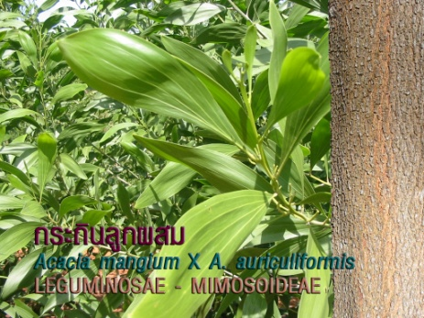
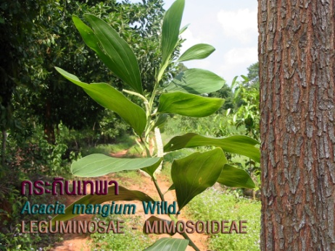
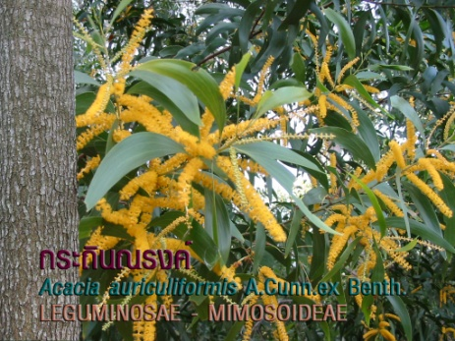
ข้อเด่นของกระถินณรงค์ลูกผสมและกระถินลูกผสมที่แตกต่างจากพันธุ์ดั้งเดิม คือ ลำต้นตรงเปลา เติบโตดี และสามารถปลูกและเจริญเติบโตได้ในหลายสภาพท้องที่
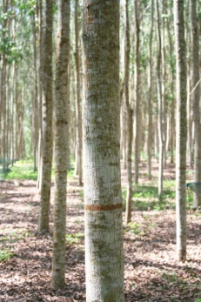
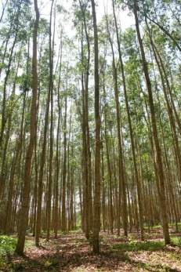
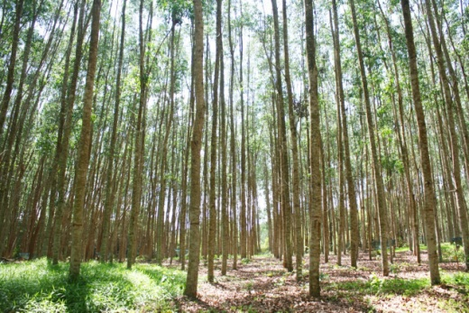
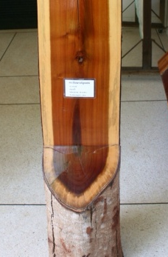

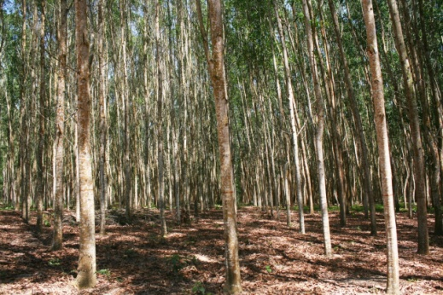
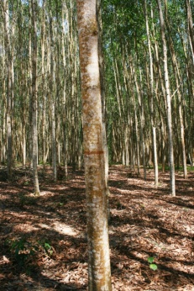
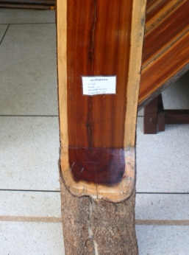
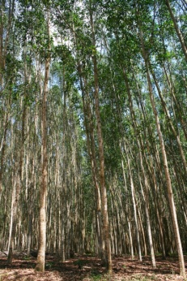
กระถินณรงค์ลูกผสม
กระถินลูกผสม

